Clase #21

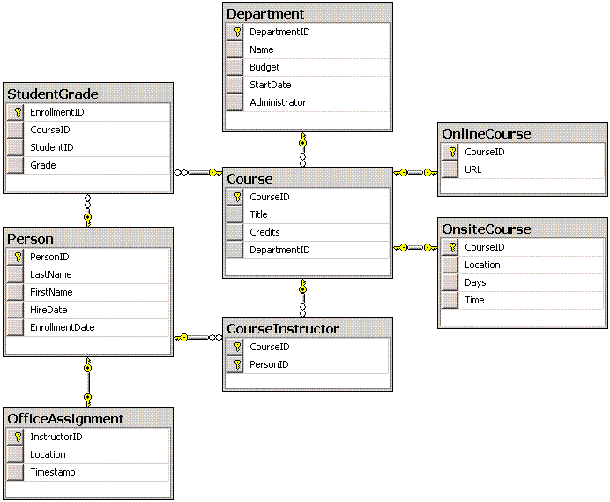

<Key> 🡪 anotaciones 🡪 denotar cual es la llave primaria en la clase en la que se está trabajando